Phần mềm: | Quản lý trường học
Nội dung: | Hướng dẫn chức năng Đăng ký tuyển sinh vào mầm non
Hà Nội, Ngày 05 tháng 05 năm 2020

MỤC LỤC
1 Giới thiệu chung 3
2 Hướng dẫn thực hiện 3

Giới thiệu chung
Hướng dẫn phụ huynh đăng ký tuyển sinh trực tuyến cho học sinh vào lớp 5 tuổi mầm non.

Hướng dẫn thực hiện
- Đối tượng: phụ huynh học sinh.
- Các bước thực hiện:
- Tại màn hình trang chủ, nhấn nút Đăng ký.
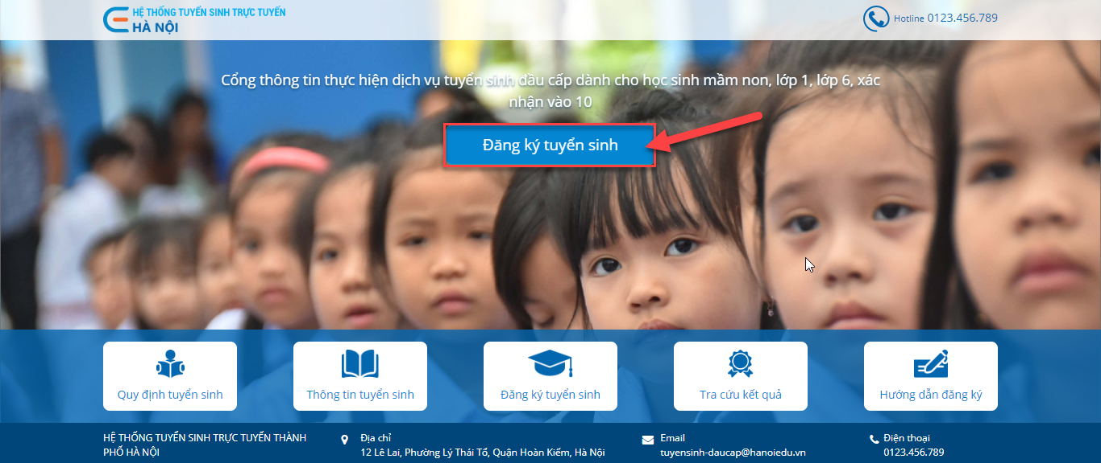
- Chọn kỳ tuyển sinh, nhấn Đăng ký.
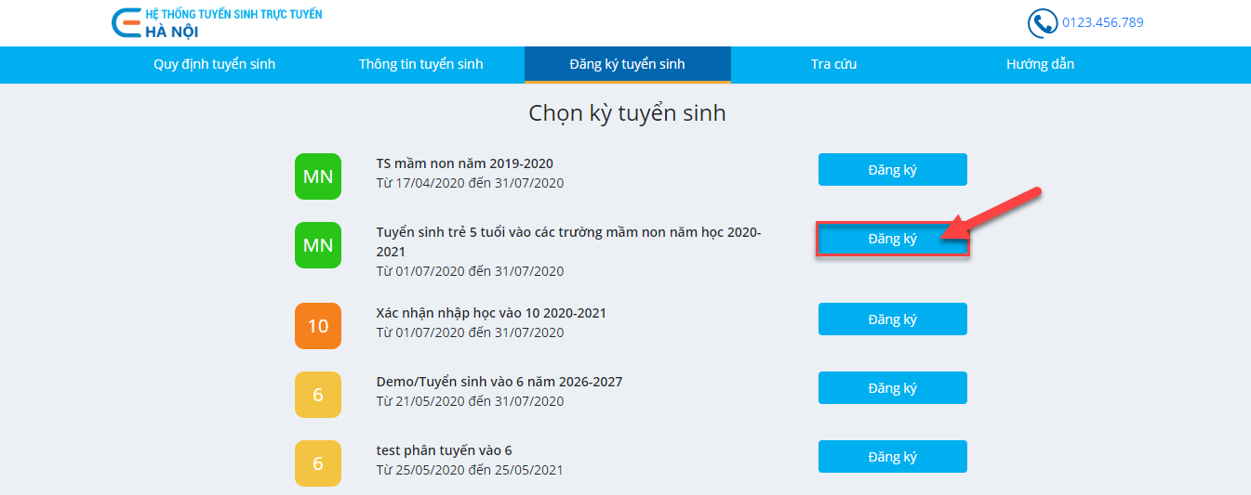
- Nhập mã học sinh và mật khẩu, nhấn Tìm kiếm.
Lưu ý:
  - Học sinh mầm non có thể nhập không cần mã học sinh và mật khẩu, phụ huynh nhập trực tiếp thông tin của học sinh vào form đăng ký tuyển sinh.
  - Nếu thông tin về hộ khẩu thường trú và nơi ở hiện tại không chính xác, phụ huynh vui lòng liên hệ cơ sở giáo dục cũ để chỉnh sửa hoặc đợi đến thời gian mở tuyển sinh trực tiếp mang hồ sơ tới trường để đăng ký tuyển sinh.
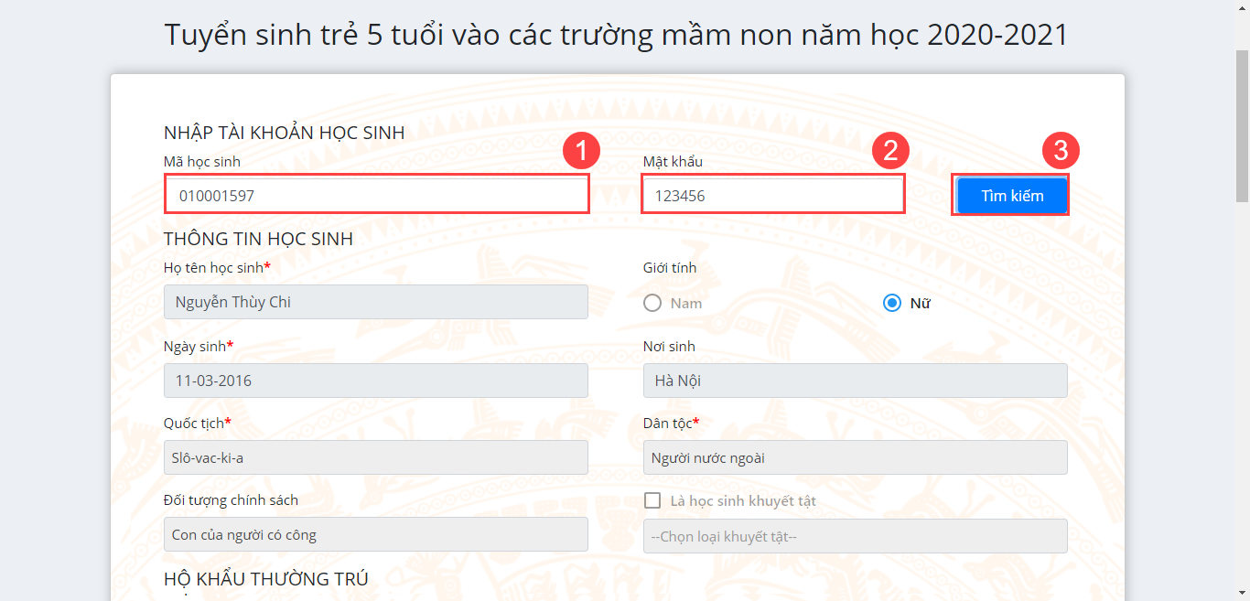
- Chọn trường mà học sinh đăng ký tuyển sinh.
Lưu ý: Nếu phụ huynh không chọn được trường, phụ huynh vui lòng tra cứu khu vực phân tuyến của trường tại mục “Tra cứu thông tin tuyển sinh”.

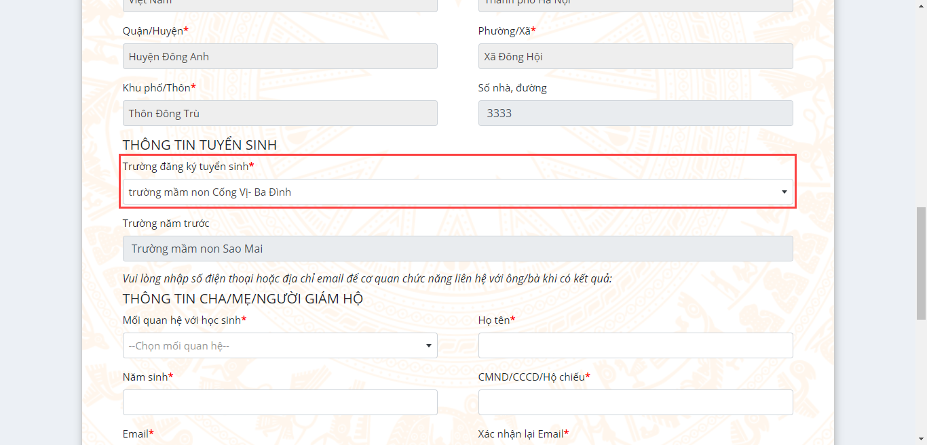
- Kiểm tra, chỉnh sửa, bổ sung thông tin liên hệ của người đăng ký tuyển sinh.
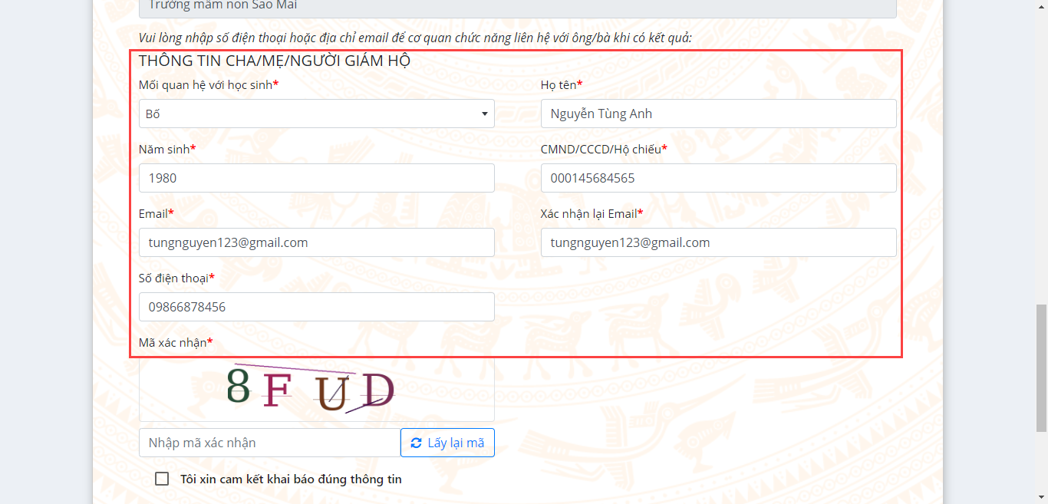
- Nhập mã xác nhận và tích chọn cam kết, nhấn Tiếp tục.
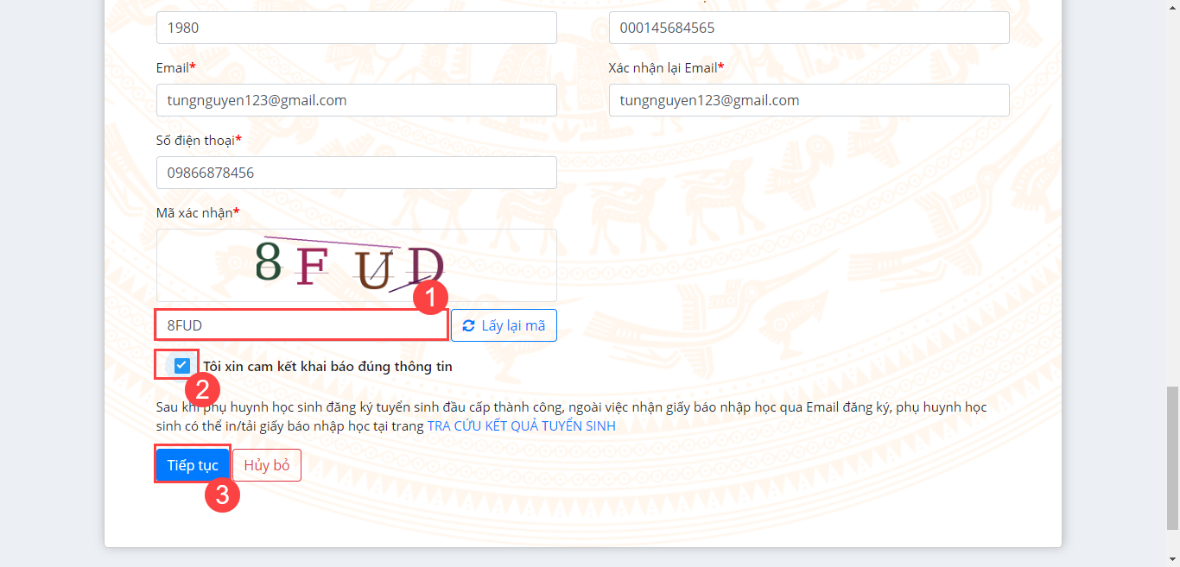
- Phụ huynh lưu lại mã hồ sơ đăng ký để tra cứu kết quả tuyển sinh.
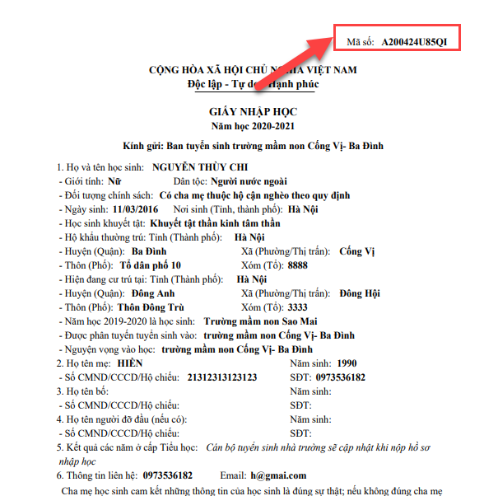
- Phụ huynh có thể nhấn In hoặc Tải giấy nhập học.
